**Министерство образования и науки Российской Федерации**

**федеральное государственное автономное образовательное учреждение высшего образования**

**“ НАЦИОНАЛЬНЫЙ ИССЛЕДОВАТЕЛЬСКИЙ**

**УНИВЕРСИТЕТ ИТМО”**

Факультет программной инженерии и компьютерной техники (ПИКТ)

Направление подготовки (специальность) – 09.03.04 (Нейротехнологии и программная инженерия)

Информатика

Лабораторная работа № 2

Выполнил студент

Суворов Роман Алексеевич

Группа № P3120

Преподаватель: Болдырева Елена Александровна

г. Санкт-Петербург

2024 г.

Оглавление

Отчет: 3

*Задание 1* 3

*Задание 2* 3

*Задание 3* 4

*Задание 4* 4

*Задание 5* 5

*Задание 6* 5

*Задание 7* 6

Вывод: 6

Список литературы: 7

**Вариант: 467618 = 71**

# **Отчет:**

## ***Задание 1***

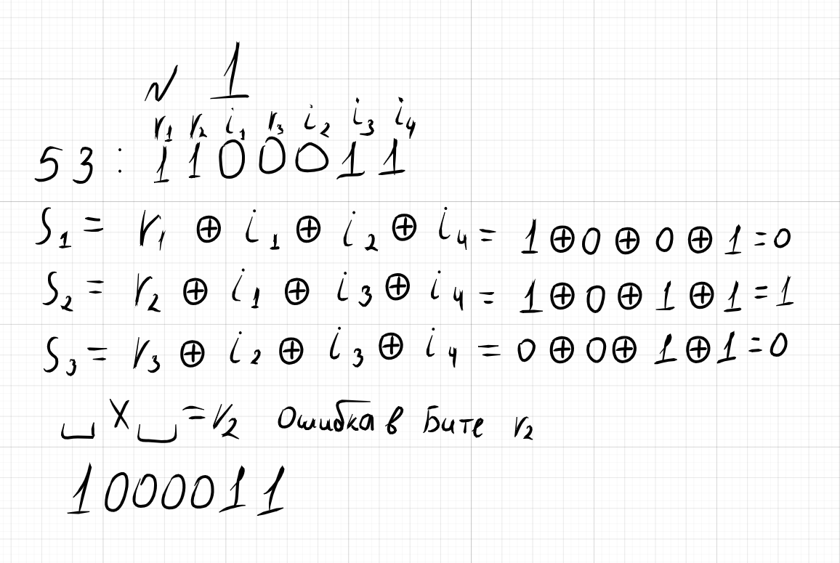

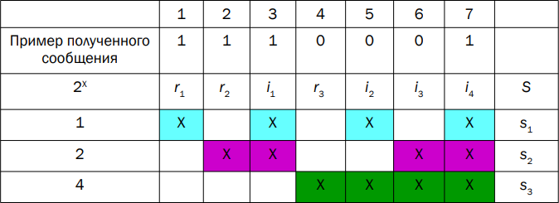

## ***Задание 2***

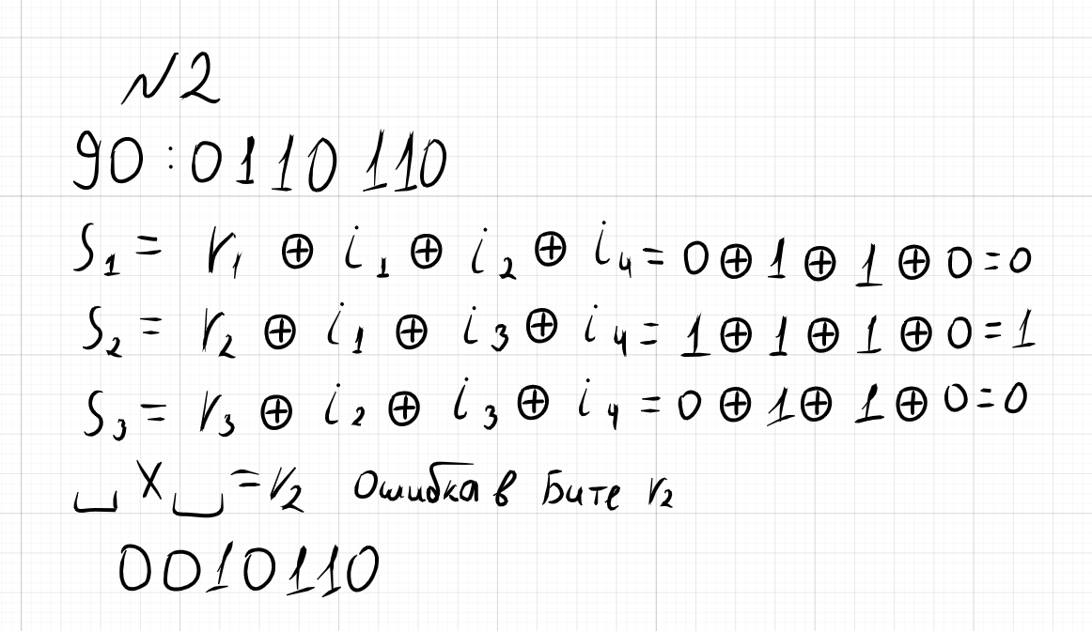

## ***Задание 3***

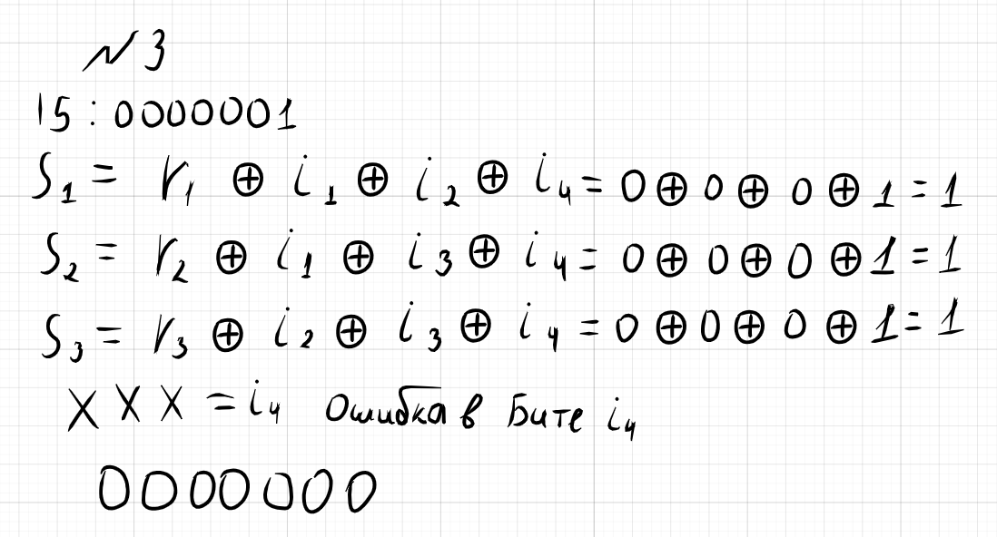

## ***Задание 4***

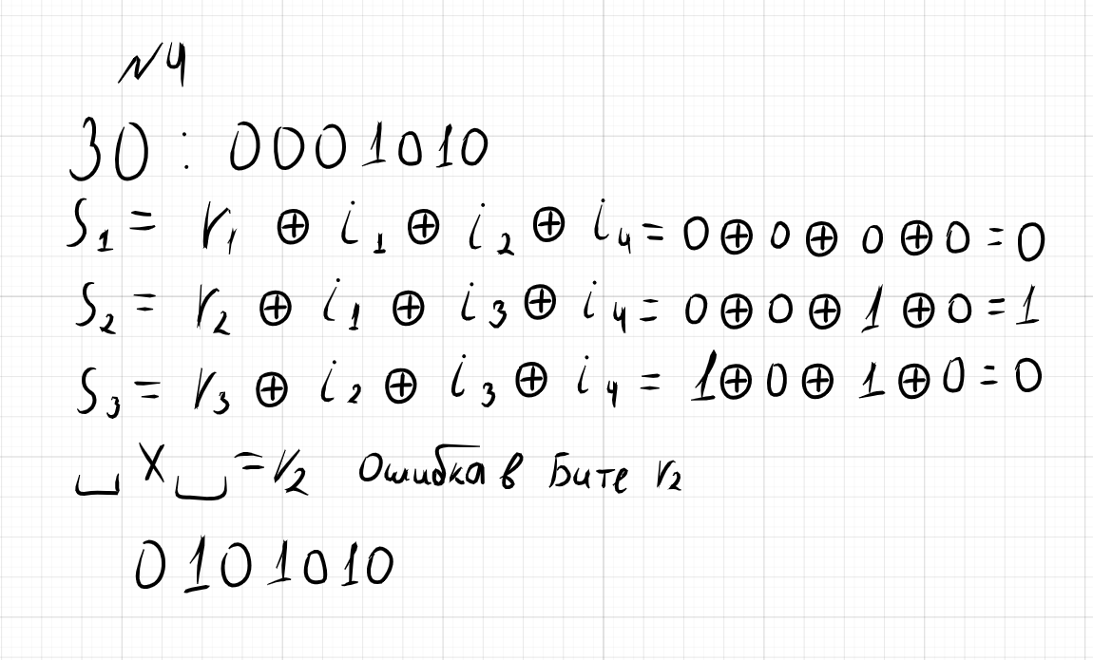

## ***Задание 5***

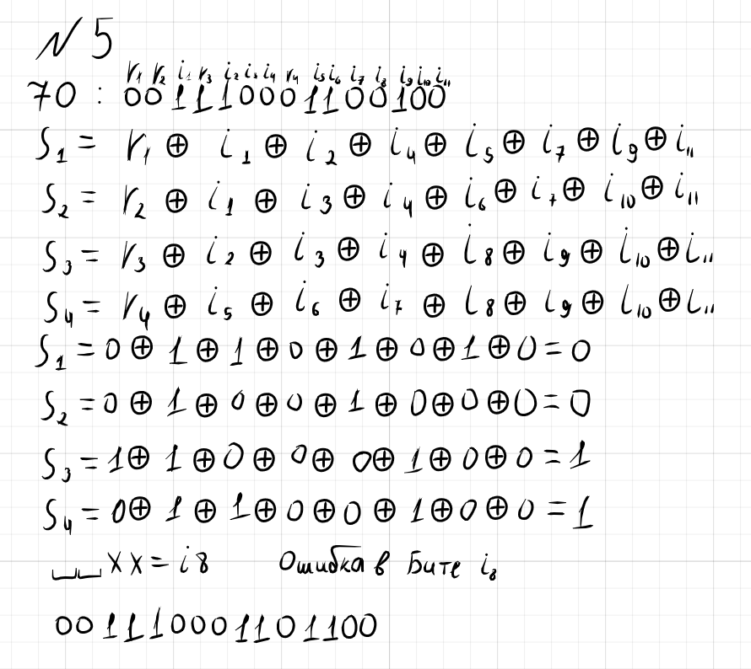

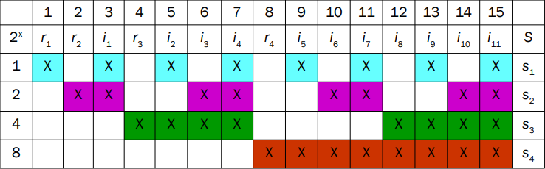

## ***Задание 6***

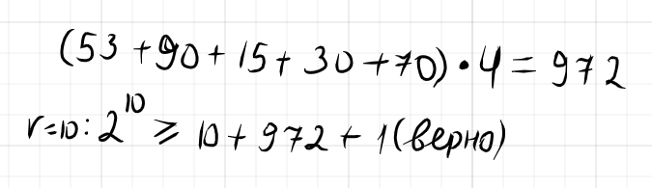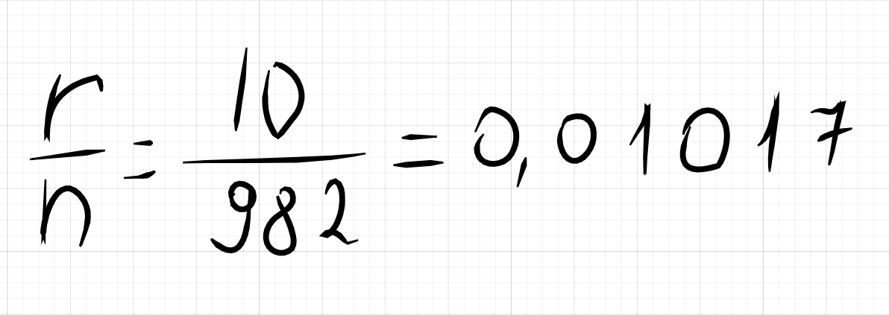

## ***Задание 7***

n = list(map(int, list(input())))  
if len(n) != 7:  
 print('Введите 7 символов')  
 exit()  
s1 = sum((n[0], n[2], n[4], n[6])) % 2  
s2 = sum((n[1], n[2], n[5], n[6])) % 2  
s3 = sum((n[3], n[4], n[5], n[6])) % 2  
num = int((str(s3) + str(s2) + str(s1)), 2)  
print(num)  
n[num-1] = int(not n[num-1])  
print(f'ошибка в бите {num} правильное сообщение:{''.join(map(str,n))}' if num != 0 else 'ошибок нет')

# **Вывод:**

В ходе выполнения данной лабораторной работы я научился определять свой вариант с помощью номера ИСУ, так же научился вычислять ошибки в полученном сообщении

# **Список литературы:**

1. Балакшин П.В., Соснин В.В., Машина Е.А. Информатика.– СПб: Университет ИТМО, 2020.– 122 с.
2. Орлов С. А., Цилькер Б. Я. Организация ЭВМ и систем: Учебник для вузов. 2-е изд. – СПб.: Питер, 2011. – 688 с.: ил.
3. Алексеев Е.Г., Богатырев С.Д. Информатика. Мультимедийный электронный учебник.